Nuestro Círculo

Año 7 Nº 316 Semanario de Ajedrez 23 de agosto de 2008

JOHANNES METGER
1850-1926
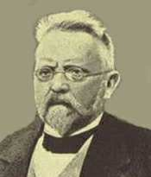
El Maestro Johannes Metger nació el 15 de diciembre de 1850 en Groothusen, Alemania, y falleció en Kiel el 24 de enero de 1926.
Su campaña. Salió 2º-4 º en el torneo de Colonia 1877 ganado por Johannes Zukertort; 9º en Leipzig 1877 donde Louis Paulsen salió primero; 7º en Frankfurt 1878 ganado también por Paulsen; gana en torneos locales: Schwerin 1883, Rostock 1884 y Wismer 1886 ; 14º-16º en Frankfurt 1887 ganado por Henry George Mackenzie; 6º en Nuremberg 1888 ganado por Siegbert Tarrasch; 12º en Breslau 1889 ganado por Tarrasch; 4º-6º en Kiel 1893 que ganaron Curt von Bardeleben y Carl August Walbrodt ; 12º en Berlín 1897 ganado por Rudolf Charousek; ganó un cuadrangular en Altona 1897; 3º en cuadrangular de Kiel 1900; primero en Kiel 1901; 23º-24º en Ostende 1907 ganado por Ossip Bernstein y Akiba Rubinstein. Se lo conoce por la Variante Metger de los Cuatro Caballos (C47) y es el autor de “Escuela de Ajedrez” (Leipzig 1886) y “El Octavo Congreso de la República Federal de Alemania” (Leipzig 1894).

Johannes Metger - Mikhail Chigorin [C33]
Berlin, 1897
1.e4 e5 2.f4 exf4 3.Ac4 Cc6 4.Cf3 Cf6 5.Cc3 d6 6.d4 Ch5 7.0-0 g6 8.Cd5 Ah6 9.Ce1 Ae6 10.Ae2 Cg7 11.Cxf4 Axf4 12.Axf4 Ad7 13.Ah6 0-0 14.Cf3 De7 15.Ac4 Dxe4 16.c3 Ag4 17.Dd2 Axf3 18.Txf3 Ce5 19.dxe5 Dxc4 20.Th3 dxe5 21.Axg7 Rxg7 22.Tf1 h5 23.Txh5 Dc5+ 24.Rh1 Th8 25.Tg5 Tae8 26.De2 Th4 27.Df3 Txh2+ 28.Rxh2 Th8+ 29.Rg3 f5 30.Txg6+ 1-0

Carl Wemmers - Johannes Metger [C02]
Colonia, 1877
1.e4 e6 2.d4 d5 3.e5 c5 4.c3 Db6 5.Cf3 Cc6 6.Ae2 cxd4 7.cxd4 Ab4+ 8.Cc3 f6 9.exf6 Cxf6 10.0-0 0-0 11.Ad3 Ad7 12.Ce2 Ad6 13.a3 Tae8 14.Cg3 Axg3 15.hxg3 Rh8 16.Ac2 e5 17.dxe5 Cxe5 18.Cxe5 Txe5 19.Af4 Cg4 20.Dd2 Th5 21.b3 Df6 22.Tad1 g5 23.Dxd5 Th1+ 0-1

Johannes Zukertort - Johannes Metger [A40]
Colonia, 1877

1.d4 e6 2.Cf3 d5 3.c4 Cf6 4.e3 b6 5.Cc3 Ab7 6.cxd5 exd5 7.Ad3 Ad6 8.0-0 0-0 9.Ad2 c5 10.Tc1 Cbd7 11.Ch4 g6 12.f4 Ce4 13.Cf3 f5 14.Ce5 Cdf6 15.Ae1 Axe5 16.fxe5 Cg4 17.De2 Dg5 18.Axe4 fxe4 19.Ad2 cxd4 20.exd4 e3 21.Ae1 Txf1+ 22.Dxf1 e2 23.Cxe2 Tf8 24.Cf4 Dxf4 25.Dxf4 Txf4 26.h3 Ce3 27.Ad2 Te4 28.Tc7 Aa6 29.Txa7 Ac4 30.b3 Ad3 31.Tb7 b5 32.g4 h5 33.gxh5 gxh5 34.Td7 Cf5 35.Txd5 Te2 36.Ag5 Cg3 37.Ah4 Cf5 38.Af2 Txa2 39.Td8+ Rg7 40.Ae1 Ae4 41.Td7+ Rg6 42.Ab4 Cg3 43.Td6+ Rg5 0-1

Johannes Metger - Wilfried Paulsen [C46]
Leipzig, 1877

1.e4 e5 2.Cf3 Cc6 3.Cc3 Ab4 4.Ab5 Cge7 5.d4 exd4 6.Cxd4 0-0 7.0-0 Ac5 8.Cde2 Cg6 9.Dd5 De7 10.Ca4 Ab6 11.Cxb6 axb6 12.Ag5 Db4 13.Ad2 De7 14.f4 Ca5 15.Dh5 f5 16.b4 d5 17.exd5 c6 18.Ad3 cxd5 19.bxa5 Dc5+ 20.Rh1 bxa5 21.Tf3 Dd6 22.Th3 h6 23.Tg3 Rh7 24.Ac3 Ad7 25.Tb1 b6 26.Ad4 Tab8 27.Cg1 Tf6 28.Axf6 Dxf6 29.Ce2 b5 30.Tg5 Ce7 31.Tg3 b4 32.Df3 Te8 33.De3 Cc6 34.Dc5 d4 35.a3 bxa3 36.Dxa3 Cb4 37.Cg1 Db6 38.Cf3 Te3 39.Db2 Dc7 40.Dxd4 Cxc2 41.Dxg7# 1-0

Johannes Metger - Alexander Fritz [C41]
Frankfort, 1878

1.e4 e5 2.Cf3 d6 3.d4 exd4 4.Dxd4 Cc6 5.Ab5 Ad7 6.Axc6 Axc6 7.Ag5 Cf6 8.Cc3 Ae7 9.0-0-0 0-0 10.The1 h6 11.Ah4 Cd7 12.Axe7 Dxe7 13.g3 Df6 14.De3 Tfe8 15.Ch4 Te6 16.f3 Tae8 17.Cg2 Cb6 18.h4 a5 19.Cf4 Te5 20.Cd3 T5e7 21.Cf4 Te5 22.Cd3 T5e7 23.Cf4 Te5 24.Dd4 Rf8 25.Td2 d5 26.Cd3 T5e7 27.e5 Dxf3 28.Tf2 Dxg3 29.Ce2 Dh3 30.Cef4 Dg4 31.Tg2 Df5 32.Cg6+ fxg6 33.Tf2 Cc4 34.Txf5+ gxf5 35.b3 Cb6 36.Cf4 Rg8 37.e6 Ad7 38.Tg1 Ac8 39.Ch5 c5 40.Txg7+ Rh8 41.Df6 1-0

Louis Paulsen - Johannes Metger [C02]
Frankfort, 1887
1.e4 e6 2.d4 d5 3.e5 c5 4.c3 Cc6 5.Cf3 Db6 6.Ae2 Ad7 7.0-0 f6 8.b3 Dc7 9.Af4 Cge7 10.Te1 Cg6 11.Ag3 f5 12.h3 Ae7 13.c4 f4 14.Ah2 cxd4 15.cxd5 exd5 16.e6 Axe6 17.Ab5 Af7 18.Cg5 0-0 19.Dh5 Axg5 20.Dxg5 Da5 21.Ca3 Dxa3 22.Ad3 Dd6 23.Dh5 Tae8 24.Tad1 Cb4 25.Af5 d3 26.a3 Txe1+ 27.Txe1 d2 28.Tf1 Cc6 29.g3 Cd4 30.Ad3 De5 31.Dd1 Te8 32.h4 h5 33.Rh1 De1 34.Dxh5 f3 0-1

Isidor Gunsberg - Johannes Metger [C50]
Breslau, 1889

1.e4 e5 2.Cf3 Cc6 3.Ac4 Ac5 4.d3 Cf6 5.Ag5 h6 6.Ah4 d6 7.Cc3 Ab4 8.0-0 g5 9.Cxg5 hxg5 10.Axg5 Tg8 11.h4 Dd7 12.g3 Axc3 13.bxc3 Ch7 14.f4 Dg4 15.De1 Ae6 16.Ab5 f6 17.d4 fxg5 18.fxg5 Ad7 19.Ae2 Dh3 20.Ah5+ Rd8 21.Af7 Tg7 22.De3 Re7 23.g6 Tf8 24.Tf3 Cd8 25.gxh7 Cxf7 26.Taf1 Txh7 27.dxe5 Tg8 28.exd6+ cxd6 29.Df4 De6 30.De3 Ce5 31.Tf5 Thg7 0-1

Johannes Metger - Emil Schallopp [C67]
Breslau, 1889

1.e4 e5 2.Cf3 Cc6 3.Ab5 Cf6 4.0-0 Cxe4 5.De2 Cf6 6.Axc6 dxc6 7.Dxe5+ Ae7 8.Te1 h6 9.Cc3 Rf8 10.d4 Ad6 11.De2 Af5 12.Ce5 Ab4 13.Dc4 Cd5 14.Cxd5 Axe1 15.Cb6 Ae6 16.Dc5+ Rg8 17.Cxa8 b6 18.Dxc6 Dxd4 19.Cd3 Ad5 20.De8+ Rh7 21.Dxe1 Txa8 22.Af4 Ae4 23.De3 Dd5 24.f3 Ag6 25.Ag3 f6 26.Cf4 Dg5 27.Dc3 Af5 28.Rf2 Ad7 29.Dd3+ Af5 30.h4 Axd3 31.hxg5 Axc2 32.gxf6 g5 33.Ce6 Rg6 34.Cxc7 Td8 35.Ae5 Td2+ 36.Rg1 Af5 37.Te1 h5 38.Ac3 Td7 39.Te7 h4 40.Tg7+ Txg7 41.fxg7 Rf7 42.Cb5 Ab1 43.a3 a6 44.Cd6+ Rg8 45.Cc8 1-0

Hugo Suechting - Johannes Metger [C67]
Berlín, 1897

1.e4 e5 2.Cf3 Cc6 3.Ab5 Cf6 4.0-0 Cxe4 5.d4 Ae7 6.d5 Cd6 7.Axc6 dxc6 8.dxc6 f6 9.cxb7 Axb7 10.c4 0-0 11.b3 Ce4 12.Ae3 De8 13.Cfd2 Dg6 14.f3 Cg5 15.Cc3 Tfd8 16.De2 f5 17.Rh1 Af6 18.Tac1 Ce6 19.Ca4 Cd4 20.De1 f4 21.Ag1 Cf5 22.Af2 Txd2 23.Dxd2 Td8 24.De1 e4 25.fxe4 Axe4 26.Dxe4 Cg3+ 27.Axg3 Dxe4 28.Txf4 De2 29.Te1 Td1 30.Tg1 Txg1+ 31.Rxg1 Ad4+ 32.Txd4 De3+ 33.Rf1 Dxd4 34.Axc7 Df6+ 35.Rg1 Da1+ 0-1

Arved Heinrichsen - Johannes Metger [C31]
Berlin Berlin, 1896

1.e4 e5 2.f4 d5 3.d4 exd4 4.Dxd4 dxe4 5.Dxe4+ Ae7 6.Cc3 Cf6 7.Da4+ Ad7 8.Db3 Cc6 9.Dxb7 Cb4 10.Cb5 Ac6 11.Dxc7 Cxc2+ 12.Rf2 Ce4+ 13.Rf3 Ce1+ 14.Rg4 Cf2+ 15.Rf5 g6+ 16.Re5 Af6# 0-1

CABALLERO del AJEDREZ

El G.M. Guillermo Soppe nos ha hecho llegar una nota exclusiva, anticipo del libro “Caballero del Ajedrez” que, en colaboración con Raúl Grosso, ha escrito sobre el maestro austríaco Erich Eliskases,

Una partida

Stahlberg, Gideon - Eliskases, Erich
[E14]
Mar del Plata (10), 1948

1.d4 Cf6 2.c4 e6 3.Cf3 b6 4.e3 Ab7 5.Ad3 c5 6.0–0 Ae7 7.b3 0–0 8.Cc3 d5 9.Ab2 Cbd7 10.De2 Ce4! Este es el motivo por el cual no cambié los peones centrales. El trueque de caballos alivia bastante la posición. 11.Tad1 cxd4 Cerrando la columna dama y preparándose para luchar contra los peones colgantes. 12.exd4 Cxc3 13.Axc3 Dc7 14.Tc1 dxc4 Y ahora se cierra la columna alfil. 15.bxc4 Tfe8 Se impide d5. 16.Ad2 [16.Tfe1 Af6 Se conserva una buena posición.] 16...Tad8 Cuando se lucha contra los colgantes, conviene presionar fundamentalmente el peón dama, evitando así cualquier intento de expansión mediante d5. 17.Tfe1 Af6 18.Ae3 e5 Golpe temático y muy fuerte. 19.Cxe5 Cxe5 20.dxe5 Axe5 21.c5 Buscando complicar. Si 21.h3 o 21.g3, seguía 21....Dc6. 21...Axh2+ 22.Rf1 Dc6 23.f3 Ag3 24.Ae4 [24.cxb6 Df6 Para Dh4. ] 24...Txe4! 25.fxe4 Axe1 26.Rxe1 Dxe4 27.cxb6 axb6 28.Tc4 [28.Axb6 Db4+] 28...De6 29.Td4 Txd4 30.Axd4 Dxe2+ 31.Rxe2 Axg2 32.Axb6 f6 Si bien la partida está ganada, es instructivo el procedimiento para conseguirlo. 33.a4 Rf7 34.a5 Ab7 35.Re3 g5 36.Ac7 Rg6 37.Ad6 h5 38.Ae7 f5 39.Ad8 f4+ 40.Rf2 Rf5 0–1

Una Carta de Capablanca

Octubre 23 de 1939
Mi querido amigo:
No le había contestado antes para poder darle la buena nueva de la concertación del match por el Campeonato del Mundo. Parece que todo va bien y que mañana se firmará todo.
Como el correo aéreo sale esta noche, no puedo esperar más para darle la noticia.
Usted comprenderá lo que ha costado esto, sobre todo que Cuba, como de costumbre, me ha dejado en la cerca. Si hubiese tenido aquí los cinco mil, todo se hubiese arreglado mejor y más pronto. Pero como ya eso está a punto de pasar a la historia, conviene ahora ocuparse del porvenir y no de lo pasado. Ahora yo necesito, de todos modos, dos o tres mil pesos para prepararme, pues ya tengo arreglado todo con Eliskases, que fue quien entrena a Alekhine para su último match con Euwe, y el cual, dicho sea de paso, está molesto con A. No hay mejor entrenador que Eliskases, pero tengo que pagarle y mantenerlo por dos meses con anterioridad al catch y después durante todo el transcurso del match, que serán otros dos meses más. Hágame pues el favor de buscar a alguien que pueda hablar con el Señor Presidente para ver si se consigue que me manden el dinero. No crea en lo que le dice el Secretario de Hacienda, pues creo que lo está engañando. Por conducto de Portela, nuestro ministro en ésta, le envío los boletines del Torneo de las Naciones.
El señor Portela se hospedará en el Hotel Presidente y yo desearía que usted viese y hablase con respecto al dinero que necesito y a la forma de obtenerlo.
Muchos recuerdos a su familia y a los amigos y compañeros de nuestra federación.
Le envía un abrazo su amigo

(firmado) J.R.Capablanca

GENIAL DESCUBRIMIENTO

Todas las historias sobre los orígenes del ajedrez, citan a la India, la China o la Arabia como países donde se habría inventado el juego que luego pasaría, como la pólvora y las empanadas, a Europa y finalmente a América para recalar en Buenos Aires recién en el siglo XIX.
Claro, los diferentes autores pertenecen al hemisferio Norte y ello explica que no se haya dicho hasta ahora que el ajedrez nació en el Virreynato del Río de la Plata donde la yerba mate (ilex paraguariensis) es bebida nacional.
¿Por qué habría de llamarse " mate" al mate del ajedrez si no fuera por el origen rioplatense del juego ciencia?
Para los incrédulos exhibo a continuación un dibujo antiguo que muestra a un sacerdote de estas tierras frente a un tablero de ajedrez, con un mate en la mano derecha. Según hemos podido averiguar, la famosa frase "jaque mate", pronunciada hoy por los ajedrecistas de todo el mundo, significaba antaño algo así como "ya-que mate te he dado la partita e finita"
Todos los días se aprende algo nuevo, ¿no?
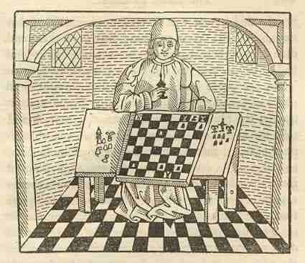

HERRAMIENTAS SIGLO XXI

Por Manuel López Michelone

Todo jugador de ajedrez que pretenda progresar y tomar en serio el juego deberá actualmente contar con computadora y los programas especializados para el mismo. Deberá tener algún programa que juegue a buen nivel (Fritz, Junior o Hiarcs, por ejemplo), además de contar con un programa gestor de bases de datos (partidas de ajedrez en este caso) que le permita ayudarse a estudiar revisando las partidas más famosas, las últimas, las más destacadas de los jugadores más fuertes del mundo, etc.
En el mercado existen muchas herramientas de esta naturaleza, desde las comerciales hasta las gratuitas. Sin embargo, en algunos casos, la diferencia entre unas y otras es verdaderamente abismal.
Por ejemplo, la empresa alemana Chessbase (www.chessbase.com), ha sacado la décima versión de su gestor de base de datos, con la cual, dadas las prestaciones que muestra, es el programa favorito de la mayoría de los ajedrecistas en el mundo.

Existen, desde luego, otros programas, como Chess Assistant (comercial) y las bases de datos como Scid, ChessDB y José (presumiblemente en honor al campeón cubano José Raúl Capablanca), estas últimas gratuitas, que pueden manejar colecciones de partidas de ajedrez. Todas ellas funcionan usando el formato público PGN (portable game notation) pero las comerciales tienen, además de esto, un formato propietario que les permite hacer búsquedas más poderosas, entre otras cosas.
Las características de la nueva versión de Chessbase considera -sin duda- la manera en como los jugadores hacemos esta labor incesante de hacernos de partidas de ajedrez a través de Internet, para tener las bases de datos (que registran todos los juegos más importantes en la historia del ajedrez mundial), actualizadas adecuadamente.
He aquí lo que esta nueva versión nos da: introducir, comentar y guardar partidas, con variantes, anotaciones en forma de texto, comentarios hablados, imágenes incrustadas, grabaciones e incluso secuencias de vídeo; analizar posiciones con los módulos con fuerza de GM, Fritz y Crafty (ambos
incluidos), y localizar partidas por aperturas, jugadores y torneos.
También generar tablas de resultados de torneos y completos gráficos estadísticos de jugadores o aperturas; fundir partidas sobre la marcha en un árbol de aperturas; generar un dossier de un jugador que contenga toda la información disponible en la base de datos; encontrar la novedad en una partida con un clic del ratón; generar un amplio informe de aperturas con las variantes principales y críticas, los planes y las partidas más importantes; buscar por distribución de material, posiciones y maniobras, mates y ahogados; clasificar partidas según criterios definibles del medio juego y el final; imprimir partidas con magnífica calidad DTP con diagramas y en varias columnas; transmitir automáticamente por correo electrónico posiciones, partidas o bases de datos; gestión de campeonatos por equipos o ajedrez postal; sistema Chess Media integrado.

Además, las novedades de la versión 10 son múltiples: nueva base de datos en Internet integrada, con millones de partidas, mantenida al día por ChessBase; resultados de búsquedas en la base de datos en Internet en décimas de segundo (con una conexión de alta velocidad a la red); actualización automática de su base de datos de referencia local (Big o Mega) con entregas semanales de partidas, y presentación de partidas y jugadas con estadísticas en forma de árbol.
Restricción opcional a partidas de calidad en todas las búsquedas; referencias de aperturas que incluyen una vista previa de las variantes comunes; nuevo acelerador de búsqueda que ofrece resultados súper rápidos; libros de aperturas con muestra de respuestas instantánea; rápida y fácil preparación para cualquier jugador concreto, con presentación en forma de árbol y partidas; perfiles de jugadores con referencias de aperturas mejoradas; acceso directo al servidor de ICCF para las partidas de ajedrez postal; nuevas funciones de los módulos, por ejemplo mostrar las líneas desechadas; nuevas funciones en el servidor de ajedrez, por ejemplo acceso de los espectadores a la base de datos de Internet, códigos ECO en los listados de partidas, entrenamiento táctico, respaldo completo para ajedrez 960 (Fischer Random).
Y nuevo aspecto, con piezas de alta resolución y gestión de ventanas mejorada.

Como puede verse, es un programa muy completo y realmente la competencia (libre o comercial) está aún lejos de dar este tipo de prestaciones.

El ajedrez actualmente pasa por una de las transformaciones más importantes desde su nacimiento. La información actualizada, las partidas jugadas en todo el mundo y registradas a través de Internet, los sitios para incluso jugar partidas en vivo mediante la red de redes han hecho que el juego ciencia tenga una proyección nunca antes vista. Si Chessbase 9 era ya de por sí un producto con un sinfín de posibilidades, probablemente la versión 10 será por mucho tiempo la favorita de los ajedrecistas, considerando además que llevó casi dos años escribirla.

AGUAFIESTAS 233

¡Un poco de entretenimiento!...

Cuatro problemas de grandes compositores con la particularidad de que cada uno se desarrolla en una cuarta parte del tablero (16 casillas).

1) A. F. Mackenzie - "Jamaica Gleaner" 1891 Mate en 3
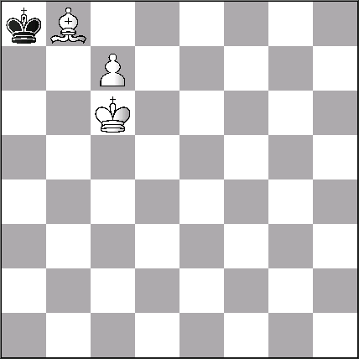

2) N. M. Gibbins "The Problemist" 1934
Mate en 2
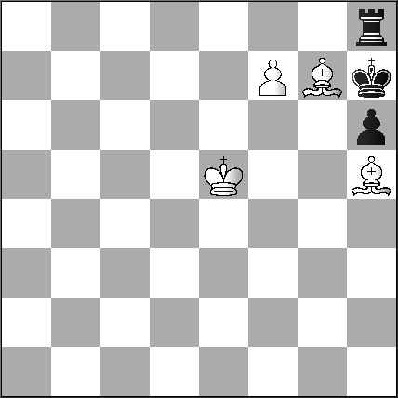
3) Th. Nissl "Wien Schachztg" 1929
Mate en 4
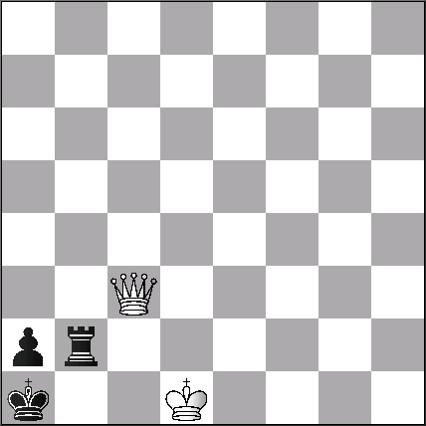
4) Samuel Loyd "Newyork Albion"1857
Mate en 3
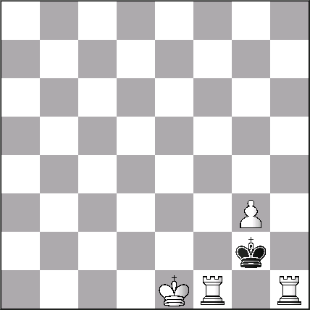
(vea soluciones en esta página)

Un abrazo, Leo 05.08.08

60º ARGENTINO FEMENINO

01. Plazaola, M. de los Ang, WFM .......... 7,5
02. Amed, Stephanie WFM .................... 6,5
03. Malajovich, Sandra WIM . .................. 6,5
04. Nejanky Maisa ................................... 6,0
05. Sarquis, M. Belen WIM .......................6,0
06. Maggiolo, Elisa WIM .......................... 6,0
07. Colautti, Marcela ................................ 5,5
08. Burijovich, Liliana WIM ....................... 5,5
09. Carraro, Denise WFM .........................5,5
10. Fernandez, M. Florencia .....................5,0
11. Zuriel, Marisa WIM ............................. 5,0
12. Martinez, M. Agustina .........................4,5
13. Goldwaser, Romina ........................... 4,5
14. Figueroa, Sara ................................... 4,5
15. Denon, Nicole .................................... 4,5
16. Flores, Nancy ..................................... 4,5
17. Benedetti, Antonella ........................... 4,5
18. Martyniuk, Milca ................................. 4,5
19. Orsatti, Felicitas ..................................4,5
20. Sarquis, Estefania .............................. 4,5
21. Acosta, Romina .................................. 4,0
22. Alegre, Eugenia ................................. 3,5
23. Semprevivo, Florencia ....................... 3,0
24. Coria, Anabella E. .............................. 3,0
25. Rojas, Noelia ...................................... 3,0
26. Di Guida, Rocío B. ............................. 2,5
27. Spizzirri, Stella ................................. 2,0
28. Jara, Melany ...................................... 0,0

Plazaola,M - Denon,N [C11]

1.e4 e6 2.d4 d5 3.Cc3 Cf6 4.Ad3 c5 5.Ag5 cxd4 6.Cb5 Cc6 7.exd5 exd5 8.Af4 Da5+ 9.Rf1 Ae6 10.Cc7+ Rd7 11.Cxa8 Ad6 12.Axd6 Rxd6 13.Cf3 Txa8 14.h3 Tc8 15.g3 Rc7 16.Rg2 h6 17.a3 Rb8 18.b4 Dc7 19.Te1 Dd7 20.b5 Axh3+ 21.Rg1 Ce7 22.Cxd4 Cg6 23.Tb1 Dd6 24.Dd2 Ce5 25.Df4 Te8 26.Af5 Axf5 27.Cxf5 Dc7 28.Cxg7 1-0

Alegre,E - Amed,S [E94]

1.d4 Cf6 2.c4 g6 3.Cf3 Ag7 4.Cc3 d6 5.e4 0-0 6.Ae2 e5 7.d5 a5 8.0-0 Ca6 9.a3 Cc5 10.Dc2 Ch5 11.Ae3 f5 12.Axc5 dxc5 13.Ad3 f4 14.b4 b6 15.bxa5 Txa5 16.Ae2 h6 17.Tfd1 Ad7 18.Cb5 g5 19.h3 g4 20.hxg4 Axg4 21.Ch2 Axe2 22.Dxe2 f3 23.Cxf3 Cf4 24.De3 Dd7 25.Ch2 Tf6 26.Ta2 Ta8 27.Cc3 Tg6 28.g3 Tf8 29.Rh1 Ch5 30.Ce2 Cf6 31.Cg1 h5 32.Cgf3 Cg4 33.Cxg4 Dxg4 34.Ch2 Dxd1+ 0-1

Sarquis,M - Plazaola,M [B51]

1.e4 c5 2.Cf3 Cc6 3.Ab5 d6 4.0-0 Cf6 5.Te1 e5 6.c3 Ag4 7.h3 Ad7 8.a4 Dc7 9.d4 Ae7 10.d5 Cd8 11.Cbd2 0-0 12.Cf1 Ce8 13.g4 g6 14.Cg3 Cg7 15.Ah6 f6 16.Ch2 Cf7 17.Ad2 Cg5 18.Rg2 f5 19.exf5 gxf5 20.f4 Cf7 21.g5 Axb5 22.axb5 exf4 23.Axf4 Axg5 24.Ta4 Axf4 25.Txf4 Ce5 26.Tef1 Df7 27.Rh1 Dd7 28.c4 Cg6 29.T4f2 Tae8 30.Ch5 Te5 31.Cf3 Cxh5 32.Cxe5 Cg3+ 33.Rg2 Cxf1 34.Cxd7 Ce3+ 35.Rf3 Cxd1 36.Td2 Tf7 37.Cb8 Ce5+ 38.Rf4 Cxb2 39.Txb2 Cd3+ 0-1

(Continuará en próximo número)

SOLUCIONES A.F. 233

1. Mackenzie: 1.Aa7 Rxa7 2.c8=T Ra6 3.Ta8++
2. Gibbins: 1.Rf5 y mate en la siguiente
3. Nissi: 1.Dd4 Rb1 2.Dd3+ Ra1 3.Dc3 Rb1 4.Dc1++
4. Loyd : 1.Tf4 Rxg3 2.0-0! Rh3 T1f3++ ó 1.Tf4 Rxh1 2.Rf2 Rh2 3.Th4++

NUESTRO CÍRCULO
Director: Arqto. Roberto Pagura
ropagura@ciudad.com.ar
(54 -11) 4958-5808 Yatay 120 8ºD
1184. Buenos Aires – Argentina

